Presseinformation  Oktober 2021 |  | Ansprechpartner für die Redaktion:  Schüco International KG  Ulrike Krüger  Karolinenstr. 1–15  33609 Bielefeld  Tel.: +49 (0)521 783-803  Fax: +49 (0)521 783-950803  Mail: PR@schueco.com  www.schueco.de/presse  www.schueco.com/press

Eine Fassade - maximale Gestaltungsfreiheit

Schüco Grid2Shell

Bielefeld. Die neue Freiformfassade Schüco Grid2Shell ist eine freitragende Aluminium-Glas-Konstruktion für dreidimensional geformte Dach- und Fassadenkonstruktionen. Zusammen mit dem Schüco Joint Venture Nesuchije Systems aus Novosibirsk hat der Bielefelder Gebäudehüllenspezialist eine Fassadenlösung entwickelt, die maximale Gestaltungsfreiheit und vielseitige Einsatzmöglichkeiten bietet - ganz ohne Stahlunterkonstruktionen und Schweißverbindungen. Grid2Shell überzeugt durch ein selbstragendes Stecksystem für eine einfache und schnelle Verarbeitung und Montage. Dafür bietet Schüco zusätzliche Unterstützung von der Planung bis zur Umsetzung der Freiformfassade für Architekturbüros und Metallbaubetriebe.

Schüco Grid2Shell ermöglicht maximale Gestaltungsfreiheit für dreidimensional geformte Fassaden- und Lichtdachkonstruktionen. Durch quadratische, mehreckige oder dreieckige Rasterelemente können individuelle Formen der Gebäudehülle sowie Lichtdachkonstruktionen mit großen Spannweiten realisiert werden. Besonders einzigartige Fassaden entstehen durch die Möglichkeit, die Konstruktion fließend von der vertikalen Fassadenebene in den Dachbereich übergehen zu lassen. Zudem ist Grid2Shell auch eine vollwertige Vorhangfassade und Lichtdachkonstruktion in Ganzglasoptik mit hoher Stabilität, Dichtheit und Isolationseigenschaften.

Stabilität ohne Unterkonstruktion
Anders als bei den meisten Lichtdachkonstruktionen mit großen Spannweiten sind bei Grid2Shell keine aufwendigen und kostenintensiven Unterkonstruktionen notwendig. Denn das System ist aufgrund der Profil- und Knotensystematik skalierbar, selbsttragend und kann das dreistufige Dichtungssystem direkt aufnehmen. Das Herzstück des Systems sind die 3D-Knoten. Jeder Knoten wird als Unikat von dem Schüco Joint Venture Nesuchije Systems gefertigt. Mithilfe des selbsttragendes Stecksystems können die auf 90 Grad zugeschnittenen Pfostenprofile mit den Knoten an der gekennzeichneten Stelle verschraubt werden. Zusätzliche Schweißverbindungen sind nicht mehr nötig.

Effiziente Planung und Umsetzung
Schüco bietet eine umfassende Beratung von der Planung bis zur Umsetzung der Freiformfassade. Dazu gehört die digitale Designoptimierung durch das Joint Venture Partnerunternehmen, bei der die Tragkonstruktionen und die Knotenpunkte berechnet und optimiert werden. Auch die Umsetzbarkeit des Entwurfs wird mithilfe von aktueller Entwurfs- und Statiksoftware geprüft. Unterstützung vor Ort bietet Schüco den Metallbaubetrieben durch Trainings und Beratung auf der Baustelle.

Einfache Fertigung und Montage
Die Grid2Shell-Profile werden zuerst auf 90 Grad zugesägt. Dann werden die Schraublöcher gebohrt und die Taschen gefräst. Zuletzt wird der Schraubenkanal gefräst. Ein 5-Achs-Bearbeitungsautomat fräst die Grid2Shell-Knoten aus dem Vollen. Die Fertigung der Knoten erfolgt aktuell ausschließlich durch den Joint Venture Partner. Ziel ist es jedoch, die Fertigung zukünftig bei den Metallbaupartnern auf Schüco Maschinen zu ermöglichen.
Die Montage erfolgt über das Schneekristall-Prinzip durch den Metallbaubetrieb auf der Baustelle vor Ort. Dadurch sind keine großen Krananlagen notwendig. Die eindeutige Zuordnung der Anschlussstäbe an den Knotenpunkten erfolgt durch Nummerierung auf den Knoten und ermöglicht ein einfaches „Bauen nach Zahlen“.

www.schueco.de/inow

70 Jahre Schüco – Systemlösungen für Fenster, Türen und Fassaden
Die Schüco Gruppe mit Hauptsitz in Bielefeld entwickelt und vertreibt Systemlösungen für Fenster, Türen und Fassaden. Mit weltweit 5.650 Mitarbeitenden arbeitet das Unternehmen daran, heute und in Zukunft Technologie- und Serviceführer der Branche zu sein. Neben innovativen Produkten für Wohn- und Arbeitsgebäude bietet der Gebäudehüllenspezialist Beratung und digitale Lösungen für alle Phasen eines Bauprojektes – von der initialen Idee über die Planung und Fertigung bis hin zur Montage. 10.000 Handwerksbetriebe und 30.000 Architekturbüros sowie Bauschaffen-de, die den Bau eines Gebäudes in Auftrag geben, arbeiten weltweit mit Schüco zu-sammen. 1951 gegründet, ist das Unternehmen heute in mehr als 80 Ländern aktiv und hat in 2020 einen Jahresumsatz von 1,695 Milliarden Euro erwirtschaftet. Weitere Informationen unter www.schueco.de

Die Bildfeindaten stehen im Schüco Newsroom unter
www.schueco.de/presse zum Download bereit.

Bildnachweis: Schüco International KG
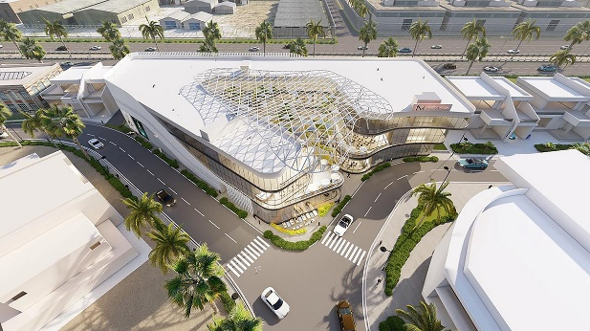
Intelligentes Bauen für die Zukunft: Mit Schüco Grid2Shell lassen sich dreidimensional frei geformte Dach- und Fassadenkonstruktionen effizient planen und einfach ausführen.

Bildnachweis: Schüco International KG
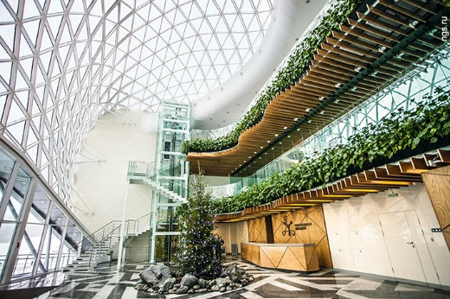
Grid2Shell ist aufgrund der Profil- und Knotensystematik skalierbar, selbsttragend und kann das dreistufige Dichtungssystem direkt aufnehmen.

Bildnachweis: Schüco International KG
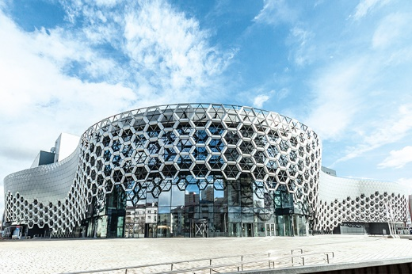
Durch quadratische, mehreckige oder dreieckige Rasterelemente können individuelle Formen der Gebäudehülle sowie Lichtdachkonstruktionen mit großen Spannweiten realisiert werden.

Bildnachweis: Schüco International KG
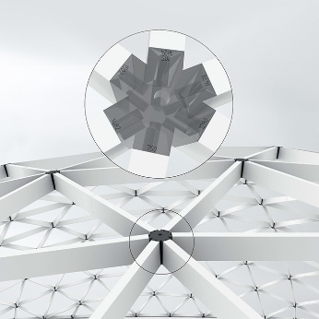
Das selbsttragende Stecksystem ermöglicht einen Verzicht auf Stahlunterkonstruktionen und Schweißverbindungen für eine schnelle und effiziente Umsetzung des Bauprojekts.

